|  |  |
| --- | --- |
| **PROCESSO** | Processo SEI nº 00177.000345/2024-27 |
| **INTERESSADO** | CAU/SC |
| **ASSUNTO** | Celebração e assinatura de Acordo de Cooperação com IAB/SC |

|  |
| --- |
| DELIBERAÇÃO PLENÁRIA DPOSC Nº 819/2024 |

Referenda a Deliberação Plenária *Ad Referendum* nº 012/2024, de 07 de outubro de 2024, que aprovou a celebração e a assinatura do “Acordo de Cooperação e respectivo Plano de Trabalho, com o IAB/SC para regulamentar a participação do Conselho de Arquitetura e Urbanismo de Santa Catarina no “Congresso Brasileiro de Arquitetura - Sul”, a ser realizado nos dias 21 a 23 de outubro de 2024 em Florianópolis, e estabelece outras providências.

O PLENÁRIO DO CONSELHO DE ARQUITETURA E URBANISMO DE SANTA CATARINA (CAU/SC), no exercício das competências e prerrogativas de que tratam os artigos 2º, 3º e 29 do Regimento Interno do CAU/SC, reunido na sua 156ª Reunião Plenária Ordinária, de forma híbrida, nos termos da Deliberação Plenária DPOSC nº 786, de 08 de março de 2024 após análise do assunto em epígrafe, e

Considerando a Deliberação *Ad Referendum* nº 012/2024, de 07 de outubro de 2024, que aprovou a celebração e a assinatura do “Acordo de Cooperação e respectivo Plano de Trabalho, com o IAB/SC para regulamentar a participação do Conselho de Arquitetura e Urbanismo de Santa Catarina no “Congresso Brasileiro de Arquitetura - Sul”, a ser realizado nos dias 21 a 23 de outubro de 2024 em Florianópolis;

Considerando o artigo 29, inciso LIV do Regimento Interno do CAU/SC, o qual dispõe que compete ao Plenário apreciar e deliberar sobre a assinatura de termos de fomento, referente às parcerias firmadas pelo CAU/SC;

Considerando os procedimentos e documentação inseridos no Processo SEI nº 00177.000345/2024-27;

Considerando a previsão do Artigo 56 do Regimento Interno do CAU/SC: *“Em situações que exijam cumprimento de prazos antes da realização de reuniões plenárias, o presidente poderá praticar atos ad referendum do Plenário, cabendo sua apreciação na primeira reunião plenária subsequente”;*

Considerando que compete ao Plenário do CAU/SC: *“art. 29. (...) XLIV - apreciar e deliberar sobre matérias aprovadas ad referendum pelo presidente, na reunião plenária subsequente à publicação dos atos;”.*

**DELIBERA:**

1 - Referendar os termos da Deliberação Plenária A*d Referendum* nº 012/2024, de 07 de outubro de 2024, que aprovou a celebração e a assinatura do Acordo de Cooperação e respectivo Plano de Trabalho, com o IAB/SC para regulamentar a participação do Conselho de Arquitetura e Urbanismo de Santa Catarina no “Congresso Brasileiro de Arquitetura - Sul”, a ser realizado nos dias 21 a 23 de outubro de 2024 em Florianópolis, conforme Anexo I e Anexo II.

2 - Encaminhar esta deliberação para publicação no sítio eletrônico do CAU/SC.

Esta Deliberação Plenária entra em vigor na data de sua publicação.

Florianópolis, 11 de outubro de 2024.

**Carlos Alberto Barbosa de Souza**

Presidente do CAU/SC

Publicada em: 15/10/2024

**Anexo I**

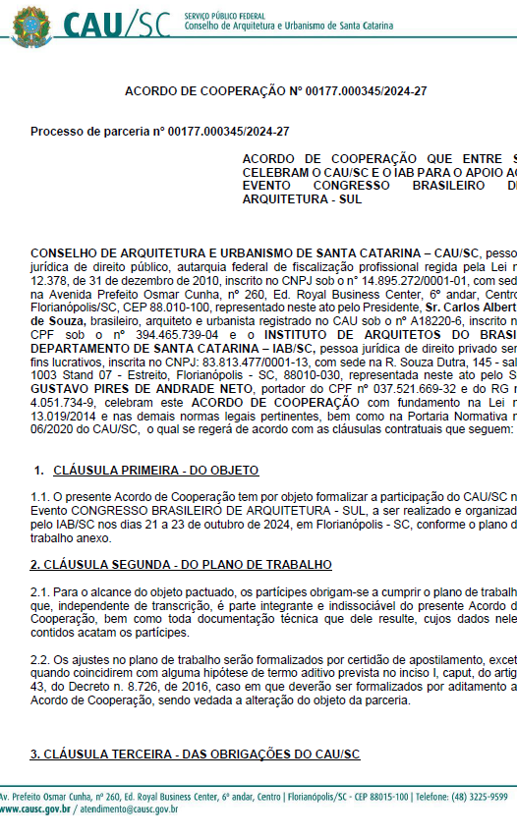

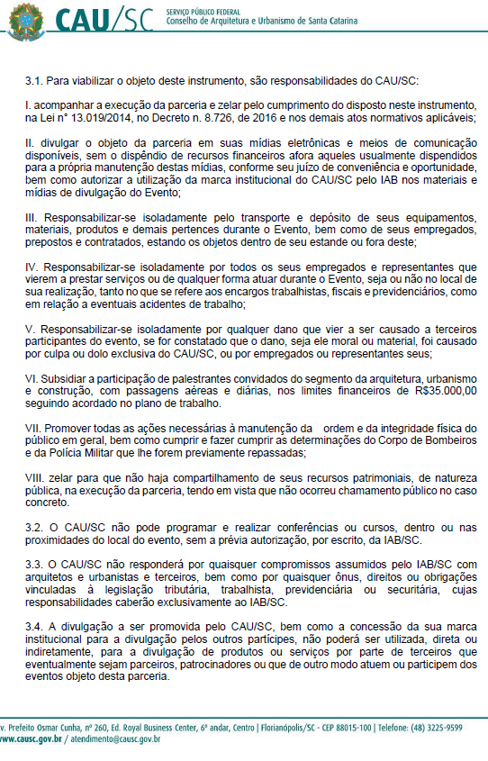

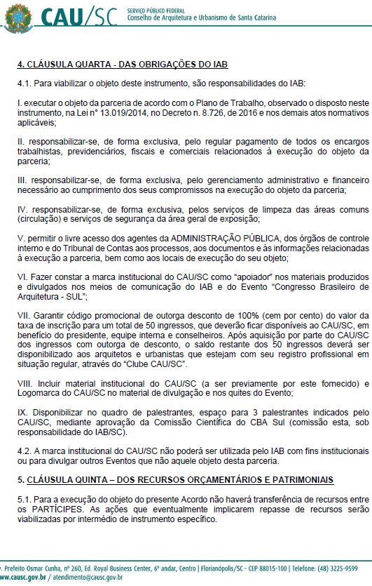

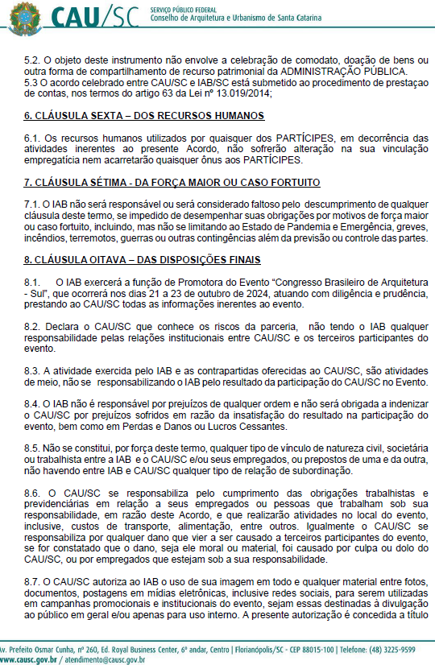

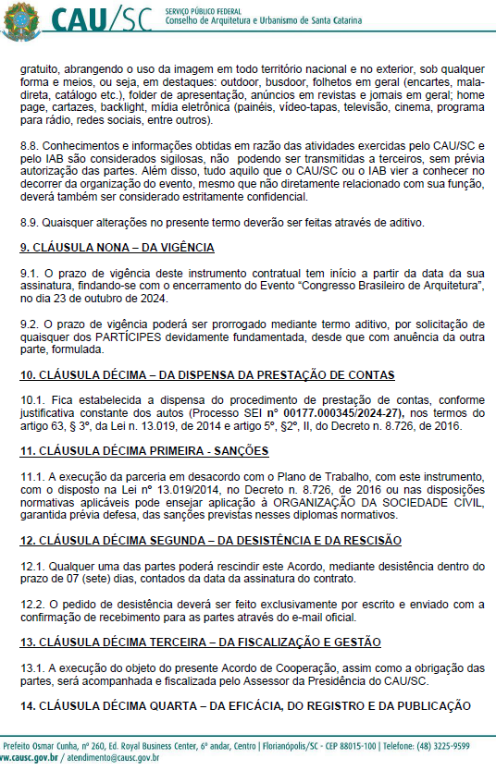

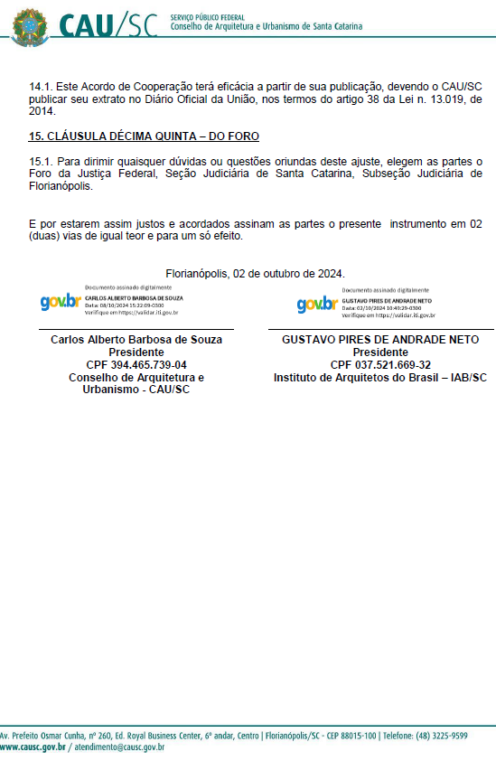

**Anexo II**

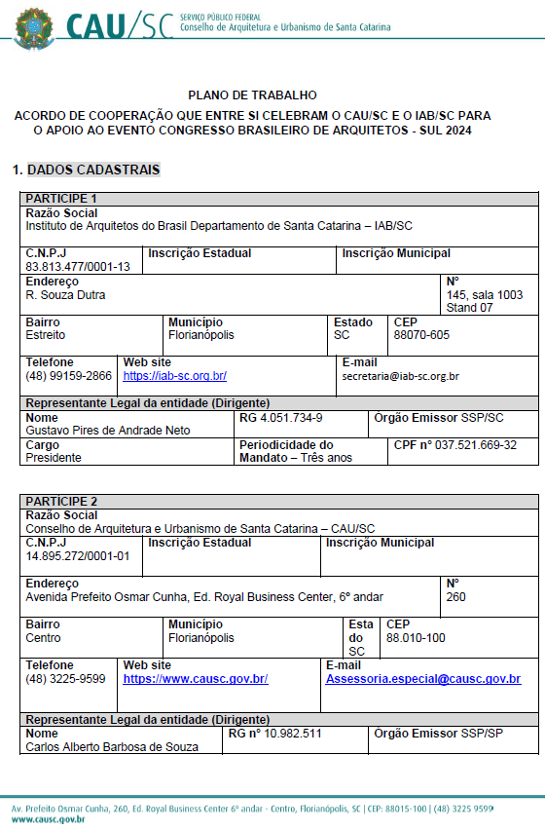

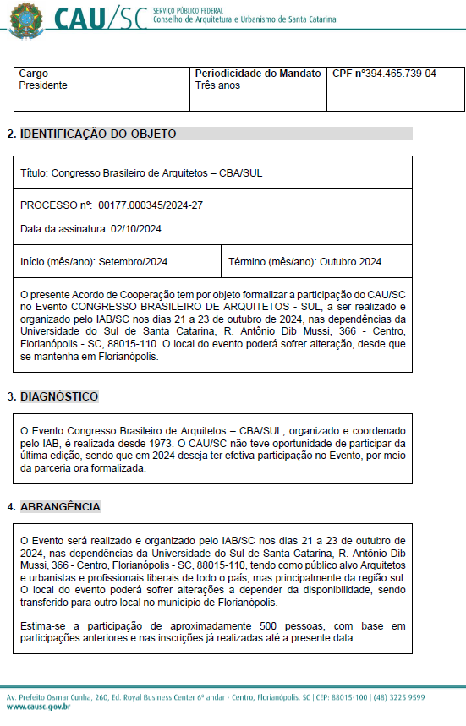

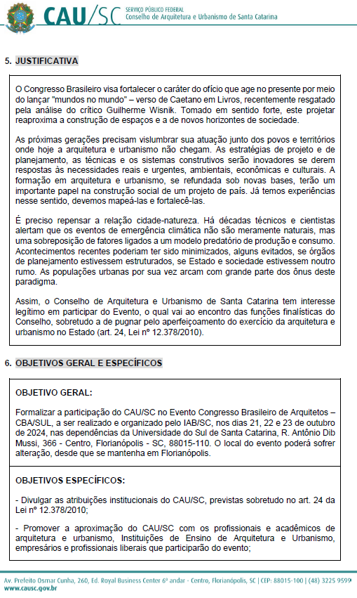

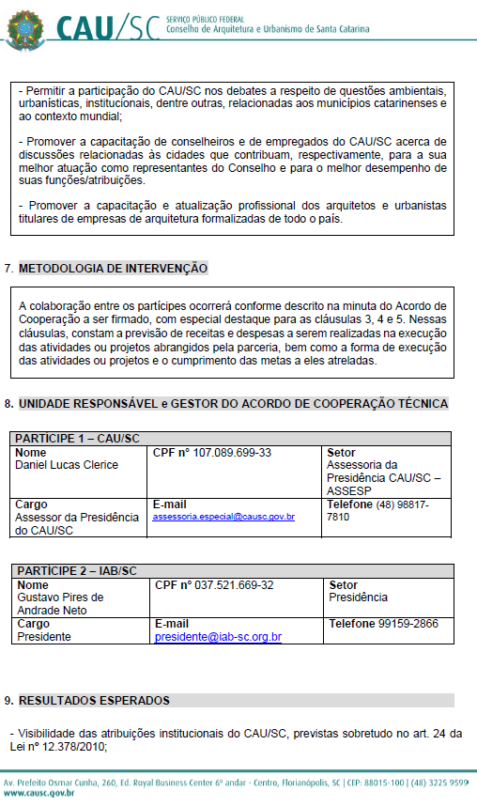

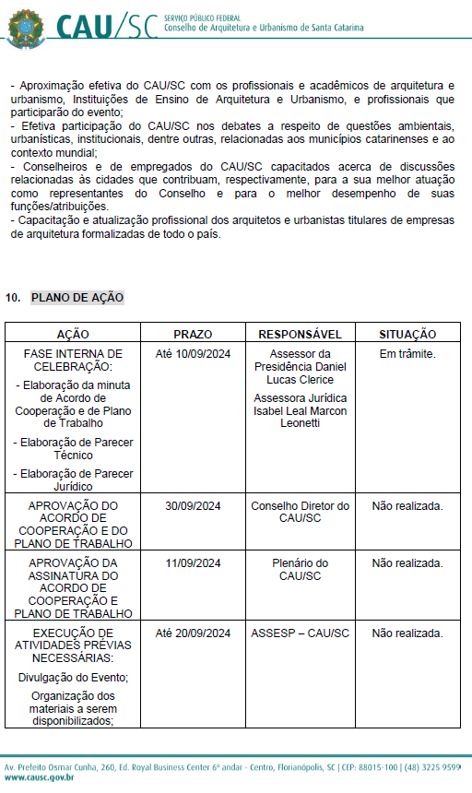

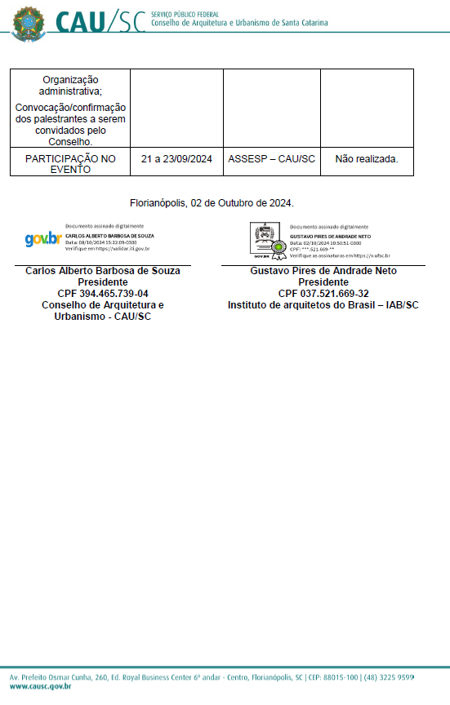

**156ª REUNIÃO PLENÁRIA ORDINÁRIA DO CAU/SC**

**Folha de Votação**

|  |  |  |  |  |  |
| --- | --- | --- | --- | --- | --- |
| **nº** | **Conselheiro (a)** | **Votação** | | | |
| **Sim** | **Não** | **Abst.** | **Ausênc.** |
| 1 | Carlos Alberto Barbosa de Souza* | - | | | |
| 2 | Ana Carina Lopes de Souza Zimmermann | X |  |  |  |
| 3 | Anne Elise Rosa Soto | X |  |  |  |
| 4 | Douglas Goulart Virgílio | X |  |  |  |
| 5 | Eliane de Queiroz Gomes Castro | X |  |  |  |
| 6 | Gabriela Fernanda Grisa | X |  |  |  |
| 7 | Guilherme Feijó Vieira | X |  |  |  |
| 8 | Karol Diego Carminatti | X |  |  |  |
| 9 | Larissa Moreira | X |  |  |  |
| 10 | Luiz Alberto de Souza | X |  |  |  |
| 11 | Luís Carlos Consoni | X |  |  |  |
| 12 | Maria Luiza Nunes Caritá | X |  |  |  |
| 13 | Mariana Campos de Andrade | X |  |  |  |
| 14 | Matheus Daniel Marsaro Welter | X |  |  |  |
| 15 | Newton Marçal Santos | X |  |  |  |
| 16 | Rosane Giannella Kasemodel | X |  |  |  |
| 17 | Suzana de Souza | X |  |  |  |
| 18 | William dos Santos Vefago | X |  |  |  |

|  |  |
| --- | --- |
| **Histórico da votação:** | |
| **Reunião:** 156ª Reunião Plenária Ordinária. | |
| **Data:** 11/10/2024.  **Matéria em votação: Item 6.5 -** Celebração e a assinatura do “Acordo de Cooperação e respectivo Plano de Trabalho, com o IAB/SC.  * O Presidente profere voto exclusivamente em caso de empate em votação (art. 149, VII, do Regimento Interno CAU/SC). | |
| **Resultado da votação: Sim** (17) **Não** (00) **Abstenções** (00) **Ausências** (00) **Total** (17) | |
| **Ocorrências:** Não houve. | |
| **Secretário da Reunião:** Pery Roberto Segala Medeiros– Secretário dos Órgãos Colegiados | **Condutor da Reunião:** Presidente Carlos Alberto Barbosa de Souza |